Классный час
в 4 классе
на тему: «Спортивный час»

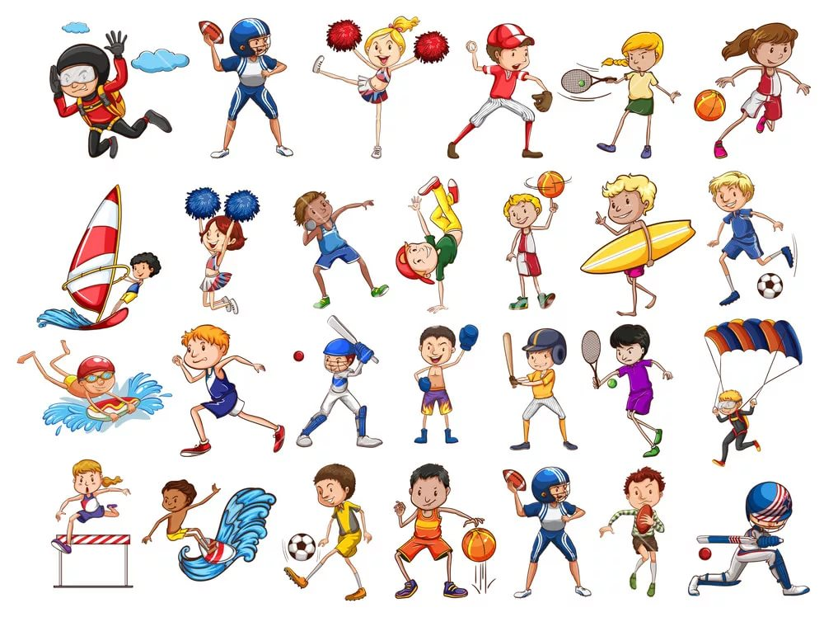

Классный руководитель : Сылка Т. А.

ГКОУ «Специальная (коррекционная) общеобразовательная
школа-интернат №2” 2020-2021 учебный год
Цели:
1. Укреплять здоровье детей и формировать у обучающихся навыки здорового образа жизни.
2. Развитие и коррекция двигательных навыков у обучающихся ( силу, ловкость, выносливость, умение координировать свои движения).
3. Воспитывать чувство коллективизма, сплоченности и прививать любовь к занятиям спортом.
Оборудование: обручи, кегли, шишки, мячи.
Ход мероприятия.
I. Подготовительная часть.
1. Построение. Приветствие обучающихся.
2. Сообщение задач спорт часа. Опрос о самочувствии.
3. Разминка.
II. Основная часть.
1. Приветствие команд.
2. Т.Б. при выполнении физических упражнений.
3. Эстафеты и конкурсы.
III. Заключительная часть.
Подведение итогов.
Советы обучающимся.
Ход мероприятия.
I. Дети входят в зал.
1. Построение детей
Учитель: Здравствуйте ребята.
2. Сегодня вам предстоит участвовать в различных конкурсах, показать ловкость, силу, быстроту и смекалку.
Каждые четыре года проводятся Олимпийские игры, самые важные спортивные соревнования. Они проводятся по летним и зимним видам спорта. За все годы участия в Олимпийских играх наши советские, российские спортсмены завоевали наибольшее количество наград. А ведь все спортсмены – герои учились в школе, ходили на уроки физкультуры, и в школе получили свои первые награды.
Сильнейшие спортсмены прислали вам, юным спортсменам, свои советы:
1.Учиться трудно, еще труднее переучиваться. Старайся все делать хорошо.
2.Старайся победить, но не бойся проиграть.
3.Борись за победу до последней секунды.
4.Будь опрятен, подтянут, ведь спортсмены всегда у всех на глазах.
5.Запомни: легко ничего не дается. Чтобы добиться успеха, нужно много трудится.
3. Разминка.
Воспитатель: перед соревнованиями проведем небольшую разминку. (Разминка выполняется в ходьбе по кругу.)
Разминка, разминка
На нас посмотрите-ка!
Ритмичны, красивы,
Спортивны, здоровы
Разминку мы любим и в школе и дома
Так давайте, все вставайте
И за нами повторяйте
1. Ходьба с подниманием рук вверх и опусканием вниз, хлопки:
Только в лес мы все зашли
Появились комары.
Руки вверх - хлопок над головой
Руки вниз – хлопок другой.
2. Ходьба на внешней и внутренней стороне ступни:
Дальше по лесу шагаем
И медведя мы встречаем
Руки за голову кладём
И вразвалочку идём.
3. Прыжки на двух ногах:
Снова дальше мы идём
Перед нами водоём
Прыгать мы уже умеем
Прыгать будем мы смелее:
Раз-два, раз-два
Позади уже вода
4. Бег:
День и ночь бегу, бегу,
Отдохнуть бы – не могу!
Если мне остановиться
Ручей может испариться
5. Ходьба с подниманием рук:
Мы шагаем, мы шагаем
Руки выше поднимаем
Голову не опускаем,
Дышим ровно, глубоко.
6. Наклоны вперёд, руками коснуться пола, выпрямиться, поднять руки вверх:
Вдруг мы видим: у куста
Выпал птенчик из гнезда
Тихо птенчика берём
И назад его кладем.
7. Бег на носках:
Впереди из-за куста
Смотрит хитрая лиса
Мы лисицу обхитрим
На носочках побежим.
8. Прыжки на двух ногах.
Зайчик быстро скачет в поле
Очень весело на воле
Подражаем мы зайчишке,
Непоседы-ребятишки.
9. Наклоны вперед в движении:
На полянку мы заходим
Много ягод там находим
Земляника так душиста,
Что не лень нам наклониться.

1. Учитель :А сейчас я предлагаю посоревноваться в силе и ловкости, скорости и выносливости.
- Итак , вы готовы? У нас две команды: “КРАСНЫЕ», «ЗЕЛЕНЫЕ».
Учитель: Я приветствую команды
И желаю от души,
Чтобы результаты ваши
Все были хороши.
Чтоб не знали сегодня усталости
И доставили много радости.
2. Ребята, давайте повторим правила ТБ при игре.
1.Играем не ради корысти, а ради удовольствия своего, и других.
2.Играем честно! Обидно, когда проигрываешь, но все равно, не мухлюй, не . злись.
3.Будь стойким. Не унывай при неудачах и не злорадствуй.
4.Если выиграл – радуйся, но не зазнавайся.
5.Не упрекай партнера за промахи, но постарайся поправить беду своими успехами.
6.Сохраняй спокойствие независимо от исхода игры.

Конкурс 1. “БОЛОТО».
Учитель: Представьте, что мы находимся в лесу. И мы с вами после долгих странствий вышли к болоту. Болото-это то место, где каждый неверный шаг может стоить жизни.
Сейчас посмотрим, кто- «КРАСНЫЕ» или «ЗЕЛЕНЫЕ», быстрее преодолеют это злосчастное место. А кочками, по которым мы будем передвигаться, нам послужат обручи. Для начала надо обеими ногами встать на одну «кочку», а другую на некотором расстоянии положить перед собой. Затем переступить на нее, а ту, на которой мы стояли раньше, опять переставить пред собой и так далее. Начали.
(Подведение итогов.)
Конкурс 2. “ЗМЕЯ».
Учитель: Сейчас мы поиграем в змею. Вся команда приседает на корточки друг за другом, кладут руки на плечи впереди сидящим.Задача команды- преодолеть расстояние до поворотной отметки. Важно не расцепиться во время пути и не вставать в полный рост.. Внимание, начали!
(Подведение итогов.)
Конкурс 3. “ ЛЯГУШОНОК».
Учитель: Наш следующий конкурс называется «Лягушонок». Участники команд садятся на корточки. по моему сигналу начинают прыгать, кто быстрее.
(Подведение итогов.)
Конкурс 4. “ ПОПРЫГУНЧИКИ».
Учитель: Молодцы! Давайте посмотрим, кто умеет лучше
прыгать. Для этого нужно попрыгать на одной ножке туда и обратно. Туда на одной, обратно на другой.
(Подведение итогов.)
Конкурс 5.
Учитель: А сейчас мы будем убирать в лесу. На поляне рассыпаны шишки (эти предметы готовят заранее). По сигналу участники подбегают, берут столько предметов сколько поместится у них двух руках (не прижимать руки к корпусу)и возвращаются на место. Шишки складывать возле команды. Побеждает команда, собравшая большее количество шишек.
(Подведение итогов.)
Конкурс6 “ ПИНГВИНЫ».
Учитель: Следующий конкурс называется «Пингвины». Нужно зажать мячик между ногами на уровне колен, участники должны донести мяч до отметки и обратно. При этом бежать и прыгать нельзя! Надо идти вразвалочку, подражая походке пингвина, но как можно быстрее. Смотрите не уроните мяч!
(Подведение итогов.)
КОНКУРС 7 “УДОЧКА».
Учитель: Все участники игры становятся в круг, а водящий- в середине круга со скакалкой в руках. Он начинает вращать скакалку так, чтобы та скользила по полу. Делая круг за кругом под ногами играющих.
Игроки подпрыгивают, стараясь, чтобы она не задела кого-либо из них. Тот , кто заденет скакалку выходит из игры.
( Подведение итогов.)
Учитель:
Вот и подошла к финалу наши веселые конкурсы.
Молодцы! Со спортом вы дружны.
А сейчас все на места вы становитесь
И немножко притаитесь
Прошли все испытания вы,
И без сомненья.
В конце пути, как обещали мы.
Вас ждут призы и награжденья.
(Идет подсчет результатов. Объявление команды победителей. Награждение)
Учитель: Вот и закончился наш спортивный час. И пусть мир движений подарит вам бодрость, здоровья, счастье повседневного общения с физической культурой и спортом.

